**PROPUESTA PLAN DE PROYECCIÓN DE RECURSOS EN MISIONES ESPACIALES**

**Participantes**

**ARIAS GARZON MICHAEL STEVEN**

**BLANCO CHISICA SIMON DAVID**

**PEÑA ALDANA JHONATAN STIVEN**

**COLEGIO RUFINO JOSÉ CUERVO IED**

**MODALIDAD REDES**

**BOGOTÁ**

**2023**

**DEDICATORIA**

El presente proyecto se la dedico a mi hermano Juan Martin, ya que es mi único hermano y es muy especial para mí.

**CONTENIDO**

**LISTA DE ANEXOS**

**GLOSARIO**

**RESUMEN**

El proyecto "SpaceResourceManager" se centra en el desarrollo de una aplicación móvil innovadora y altamente especializada que permitirá la gestión eficiente de recursos críticos en misiones espaciales. Esta aplicación está diseñada para satisfacer las demandas únicas de las operaciones en el espacio, donde la administración de recursos como alimentos, oxígeno, combustible y energía es esencial para el éxito y la seguridad de la tripulación.

**ABSTRACT**

The "SpaceResourceManager" project focuses on the development of an innovative and highly specialized mobile application that will enable efficient management of critical resources in space missions. This application is designed to meet the unique demands of space operations, where resource management such as food, oxygen, fuel, and energy is essential for the success and safety of the crew.

**FASES DEL PROYECTO:**

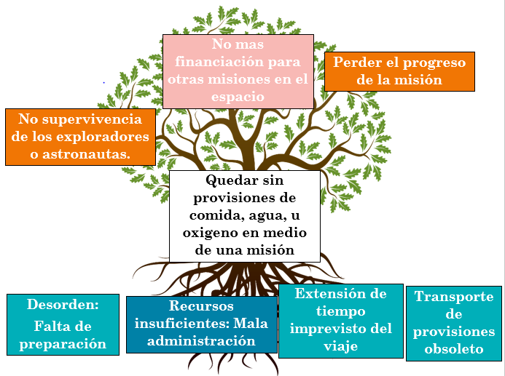

**LLUVIA DE IDEAS DE OBJETIVOS**

* **Tener los recursos necesarios**
* **Plasmar un horario de consumo**
* **Buen transporte de provisiones**
* **Reutilización de recursos**
* **Tener buena administración de los alimentos**
* **Respetar los tiempos para hacer uso de las provisiones**

**INTRODUCCIÓN**

La operación de una nave espacial ya sea tripulada o no, implica la administración cuidadosa de recursos esenciales, como alimentos, oxígeno, combustible y energía. La falta de una administración precisa y oportuna de estos recursos puede dar lugar a situaciones críticas que afectan la seguridad y el éxito de la misión. Además, a medida que las misiones espaciales se prolongan, el monitoreo y la planificación de recursos se vuelven aún más críticos, ya que cualquier error en la gestión de los recursos puede resultar en un costo humano y financiero significativo.

El proyecto "SpaceResourceManager" se enfoca en el desarrollo de una aplicación móvil altamente especializada que aborda estas problemáticas de manera integral. La aplicación permitirá la monitorización en tiempo real de recursos críticos, la planificación de recursos, la emisión de alertas y notificaciones, la simulación de escenarios. La interfaz intuitiva de la aplicación se adapta a las condiciones de gravedad cero y las necesidades específicas de las misiones espaciales, facilitando su uso por parte de la tripulación. Esta solución tiene como objetivo aumentar la eficiencia en la administración de recursos y, en última instancia, mejorar la seguridad y el éxito de las misiones espaciales.

1. **MARCO DE REFERENCIA**

En este documento se plasma como se debería organizar un horario para el consumo de alimentos, su conservación y posterior desecho de los residuos que quedan, debido a que en las primeras experiencias que se tuvo con las primeras tripulaciones espaciales fuera de la tierra, implicó el empaquetado de pequeñas porciones lo cual, de acuerdo con Cooper et al (2011) citado por Gomar-Serrano et al (2015, p. 118) implicaba que su tamaño y volumen garantizara ser lanzados con éxito dentro del cohete.

<https://scielo.isciii.es/pdf/renhyd/v19n2/revision2.pdf>

Reutilización de recursos vitales para la supervivencia

<https://hablandoenvidrio.com/reciclar-agua-astronautas-espacio/>

Economizar lo máximo posible

<https://www.xataka.com.mx/espacio/esa-quiere-hibernar-astronautas-usando-inteligencia-artificial-para-ahorrar-costes-viajes-espaciales-a-marte>

* 1. **MARCO DE ANTECEDENTES**

**Nave espacial Orion** [**http://sedici.unlp.edu.ar/handle/10915/119699**](http://sedici.unlp.edu.ar/handle/10915/119699)

**Problemas y soluciones para viajes espaciales**

[**https://d1wqtxts1xzle7.cloudfront.net/34348921/Problemas_y_Soluciones_para_Viajes_Espaciales_Long-Term_Tripulados-libre.pdf?1407053971=&response-content-disposition=inline%3B+filename%3DProblemas_y_Soluciones_para_Viajes_Espac.pdf&Expires=1686318243&Signature=RnK2CIyoDA1Wtj83XzSl5wqz3n-U3-9MXHs4WkI97Qct2cA1NQXSHK8Wqcm~Cp43sQm346~IqSHq22t88M7sC6Uz83ork95UqQq42I5sPWJmrpCezuIu3-TCfT6JdDkY6iBFSpcDGL9V7EOjWhk7YJ2BoG3XLoPPoSjcAYGgxnE0KnkiwO3wnHCEhk~jr9ioycDj2ENDgefcqDPHwhWP3xZ4J3AO1CXBGizM5Y~oZw2mQpYVpSLKIYnhho~U05UFJ6LY5vmP3FsHfyGfK60DOjFxcfjIEMkQ9fj5PHYcC7wE7PrSDBANnt9fW17A~CIKH0VN0-vgUdfEGHY5XJJzXA__&Key-Pair-Id=APKAJLOHF5GGSLRBV4ZA**](https://d1wqtxts1xzle7.cloudfront.net/34348921/Problemas_y_Soluciones_para_Viajes_Espaciales_Long-Term_Tripulados-libre.pdf?1407053971=&response-content-disposition=inline%3B+filename%3DProblemas_y_Soluciones_para_Viajes_Espac.pdf&Expires=1686318243&Signature=RnK2CIyoDA1Wtj83XzSl5wqz3n-U3-9MXHs4WkI97Qct2cA1NQXSHK8Wqcm~Cp43sQm346~IqSHq22t88M7sC6Uz83ork95UqQq42I5sPWJmrpCezuIu3-TCfT6JdDkY6iBFSpcDGL9V7EOjWhk7YJ2BoG3XLoPPoSjcAYGgxnE0KnkiwO3wnHCEhk~jr9ioycDj2ENDgefcqDPHwhWP3xZ4J3AO1CXBGizM5Y~oZw2mQpYVpSLKIYnhho~U05UFJ6LY5vmP3FsHfyGfK60DOjFxcfjIEMkQ9fj5PHYcC7wE7PrSDBANnt9fW17A~CIKH0VN0-vgUdfEGHY5XJJzXA__&Key-Pair-Id=APKAJLOHF5GGSLRBV4ZA)

**Procesamiento no térmico de alimentos** [**https://revistas.unitru.edu.pe/index.php/scientiaagrop/article/view/20/35**](https://revistas.unitru.edu.pe/index.php/scientiaagrop/article/view/20/35)

**Experiencia de Scott Kelly 1 año en el espacio**

[**Scott Kelly: “Nunca me aburrí en el espacio” | Entrevista | El País Semanal**](https://www.youtube.com/watch?v=phZETZ1GbQ8)

[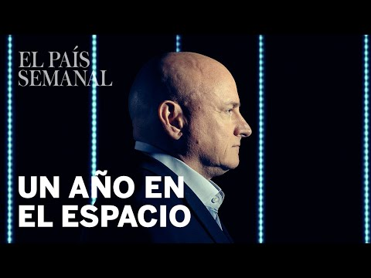](https://www.youtube.com/watch?v=phZETZ1GbQ8)

1. **DESCRIPCIÓN DEL PROYECTO**

**2.1JUSTIFICACIÓN**

La justificación de este proyecto de misión espacial es demostrar la necesidad crítica de una gestión eficiente de los recursos vitales en misiones de exploración espacial. Esto se debe a la limitada disponibilidad de recursos en el entorno espacial, lo que hace que la planificación y reutilización de recursos como el oxígeno, el agua y los alimentos sean esenciales para el éxito y la sostenibilidad de las misiones a largo plazo. Al desarrollar una aplicación que permita la organización y programación precisa de estos recursos, se maximizaría la autonomía de la tripulación y se reduciría la dependencia de suministros desde la Tierra, allanando el camino para futuras misiones interplanetarias y la exploración sostenible del espacio.

**2.2 OBJETIVO GENERAL**

Diseñar una aplicación que permita la administración de los recursos alimenticios y la reutilización de los desechos orgánicos durante las misiones espaciales.

**2.2.1 OBJETIVOS ESPECÍFICOS**

* Realizar una revisión bibliográfica acerca de la administración de los recursos, el horario de consumo, el transporte de provisiones que se tienen durante una misión espacial tripulada.
* Elaborar la propuesta de una aplicación que permita optimizar el uso de los recursos alimenticios y la reutilización óptima de los desechos que tenga precisión de los tiempos para hacer uso de las provisiones.
* Presentar un diseño de la aplicación.

**2.2.2 ALCANCE DEL PROYECTO**

Para el día de las modalidades del 2024 se pretende presentar un modelo de media con una aplicación que contenga funciones de inventario, horarios, alarmas, pedido de provisiones de emergencia, cantidades exactas de los recursos necesarios como: Agua, Oxigeno, Comida, Medicamentos, entre otros.

1. **DISEÑO METODOLÓGICO**

**3.1 TIPO DE INVESTIGACIÓN**

El proyecto pretende crear una aplicación para la organización y programación de consumo y reutilización de recursos vitales en una misión de exploración espacial, podrías aplicar la investigación descriptiva, que busca entrar al detalle de las implicaciones que tiene una misión espacial en cuanto al manejo de provisiones y diseño de Sistemas, que analice y compare diferentes enfoques de diseño para sistemas de reciclaje y reutilización de recursos, así como desarrollar modelos de planificación de consumo que tengan en cuenta factores como la duración de la misión, el número de tripulantes y las condiciones ambientales.

**3.2 POBLACIÓN**

El instrumento está dirigido a docentes de tecnología, matemáticas, ingenieros, ciencias naturales y empresas relacionadas con proyectos espaciales, además de la modalidad de redes del Colegio Rufino José Cuervo.

**3.3 INSTRUMENTOS**

[**https://ori.hhs.gov/m%C3%B3dulo-4-m%C3%A9todos-de-recaudaci%C3%B3n-de-informaci%C3%B3n-secci%C3%B3n-1**](https://ori.hhs.gov/m%C3%B3dulo-4-m%C3%A9todos-de-recaudaci%C3%B3n-de-informaci%C3%B3n-secci%C3%B3n-1)

**Se va a diseñar una encuesta**

[**https://forms.gle/7Eq4j1TWaZ3RFneP7**](https://forms.gle/7Eq4j1TWaZ3RFneP7)

**3.3.1**

1. ¿Cuál es una fuente primaria de energía en el espacio?

* a) Gasolina
* b) Carbón
* c) Paneles Solares
* d) Petróleo

2. ¿Cómo se obtiene oxígeno respirable en una nave espacial?

* a) A través de plantas a bordo
* b) Comprando oxígeno en la Tierra
* c) Generadores de oxígeno
* d) Extrayéndolo de agua lunar

3. ¿Qué función tiene un sistema de reciclaje en una nave espacial?

* a) Reparar paneles solares dañados
* b) Convertir basura en combustible
* c) Recoger muestras de asteroides
* d) Hacer comunicación con la Tierra

1. ¿Qué tipo de alimentos se consumen comúnmente en el espacio?

* a) Comida rápida
* b) Alimentos secos y deshidratados
* c) Comida enlatada
* d) Alimentos frescos de la Tierra

1. ¿Cuál es una fuente importante de agua en el espacio?

* a) Agua embotellada
* b) Hielo en asteroides
* c) Agua de lluvia espacial
* d) Agua destilada

6. ¿Ha tenido la oportunidad de utilizar juegos de simulador de naves espaciales?

* a) Si
* b) No

7. ¿Sabe cómo los tripulantes de una nave espacial administran los recursos de combustible, alimentos y agua?

* a) Si
* b) No

8. ¿Cómo cree que podría administrarse de la mejor forma los recursos durante una misión espacial?

9. ¿De qué forma podría solucionarse una situación de escasez de provisiones durante una misión espacial que aún no concluye?

10. Con relación a las preguntas 8 y 9 ¿Consideraría viable una aplicación **“app”** para resolver esas situaciones?

* a) Si
* b) No

¿Por qué?

¡Espero que esta encuesta sea interesante y educativa!

**3.4 HIPÓTESIS**

**3.5 VARIABLES**

**3.6 RECURSOS**

**Humanos:**

**Materiales**

**Económicos**

**3.6 CONSIDERACIONES ÉTICAS**

1. **RESULTADOS**

**4.1 RESULTADOS**

**4.2 CARACTERIZACIÓN**

**RECOMENDACIONES**

**CONCLUSIONES**

**BIBLIOGRAFÍA**

Gomar-Serrano JA, Soriano-Del Castillo JM, Bilbao-Cercós L. La alimentación en los viajes espaciales tripulados: desde el Programa Gemini hasta la ISS/Shuttle. Rev Esp Nutr Hum Diet. 2015; 19(2): 116 - 123. DOI: 10.14306/

renhyd.0.0.116

**WEBGRAFÍA**

**ANEXOS**